Czwartek 28.05.2020
Witam,
dzisiejszy temat dnia „Nasze zoo”
- Zabawa słowna „Znam to zwierzę” – dziecko wybiera sobie zwierzę egzotyczne i układa na jego temat zdanie.
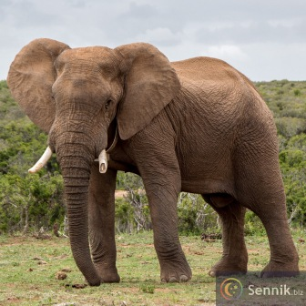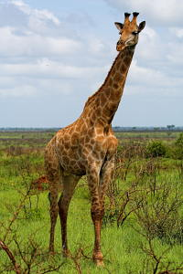
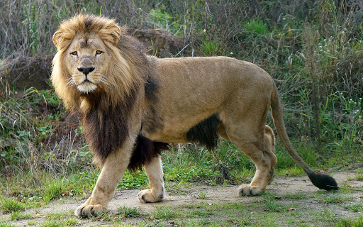
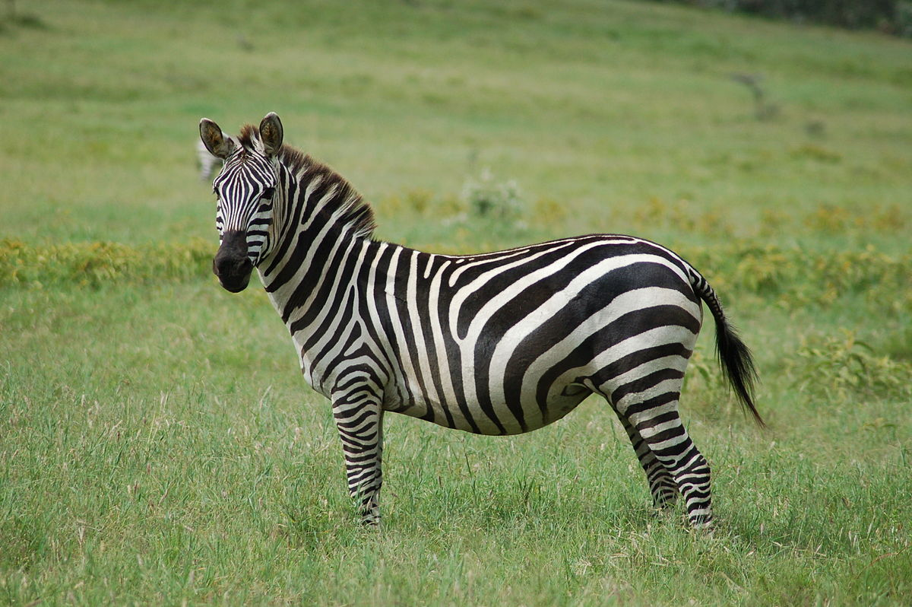
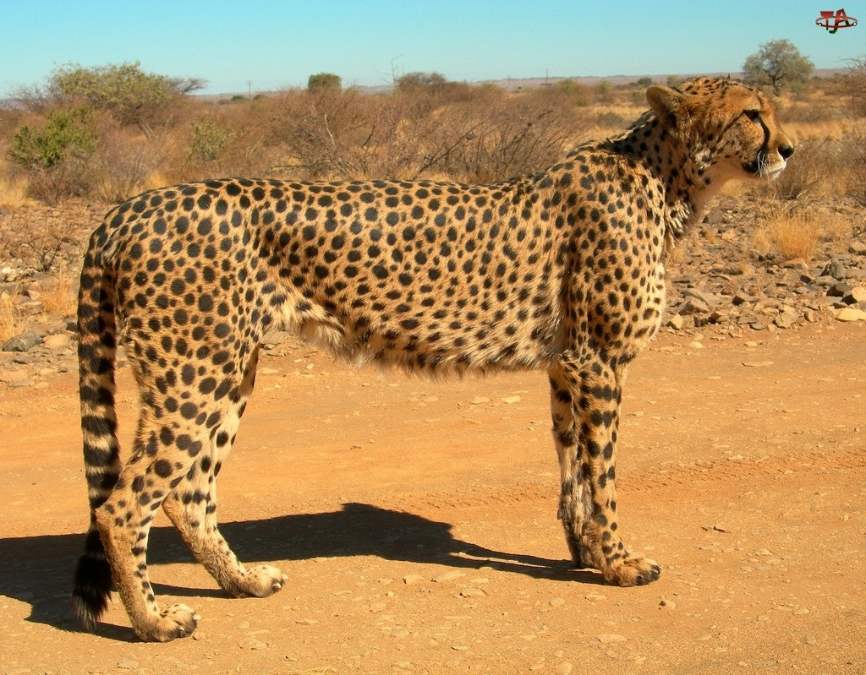
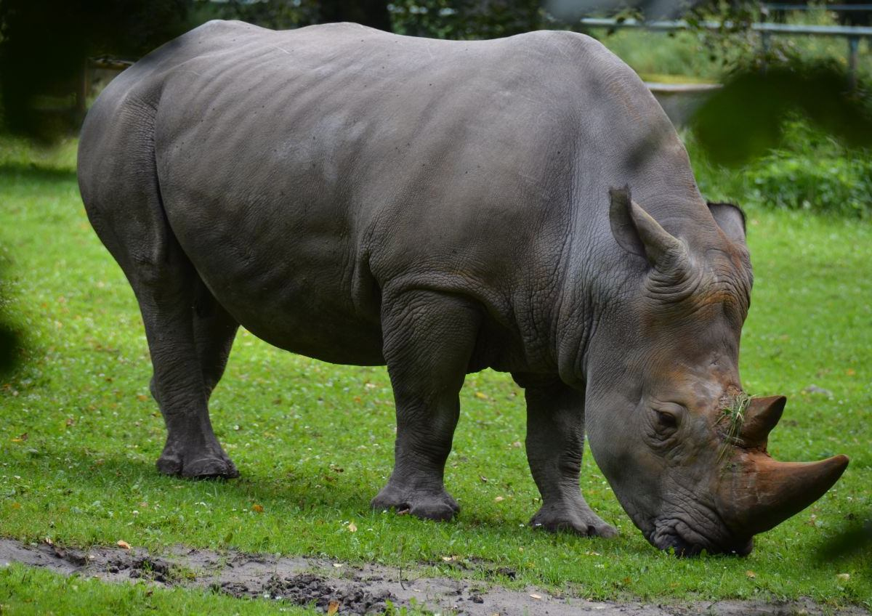

- Wysłuchanie wiersza „W zoo” Danuty Wawiłow
W ZOO
W ZOO jest wesoło,
Ludzie chodzą wkoło,
Byk ma duże rogi,
Bocian nie ma nogi,
Foka pływa w stawie,
Nie widać jej prawie,
Słonie wodę piją,
Niedźwiedzie się biją,
Sowa w domku siedzi,
Boi się niedźwiedzi.
Ale najładniejsze
Są zielone rybki,
Patrzą na mnie
Zza zielonej szybki
I zębów nie mają,
I tylko tak sobie
Pływają, pływają
Pływają, pływają
I się uśmiechają
- Odpowiedzcie na pytania
- Wymieńcie jak najwięcej zwierząt, które były w zoo.
- Które zwierzęta podobały się dziecku najbardziej?
- Jakie prawa mają zwierzęta? (odp. nie wolno zadawać im bólu i cierpienia. Należy zapewnić im właściwe warunki życia. Nie wolno ich porzucić. Należy chronić je przed warunkami atmosferycznymi, które zagrażają ich życiu lub zdrowiu. Należy zapewnić im odpowiedni pokarm i wodę).
- „Zwierzę z zoo” – lepienie z plasteliny wybranego zwierzątka.

Czekam na zdjęcia Waszych zwierząt.
Do jutra!

